Слоник
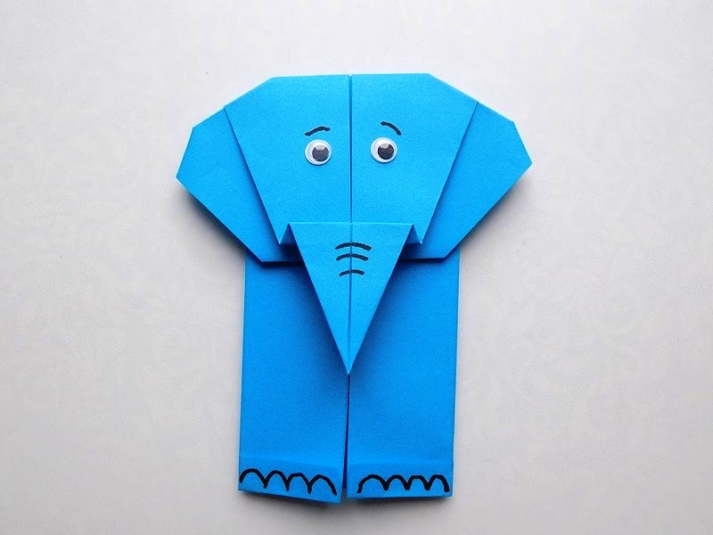
Для работы нужно подготовить:
- маркер
- клей
- два квадратных листа бумаги
Ход работы
Для поделки лучше всего использовать два квадрата любого цвета. Эти квадраты должны быть одинакового размера со стороной 14 сантиметров. Один из квадратов нужно сложить по диагонали.
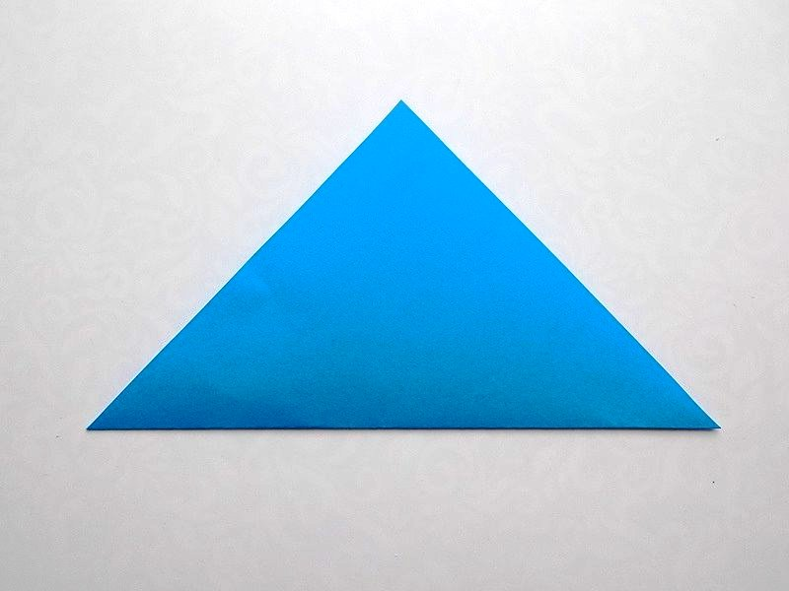
Далее его разворачивают и правую сторону загибают к средней линии сгиба.
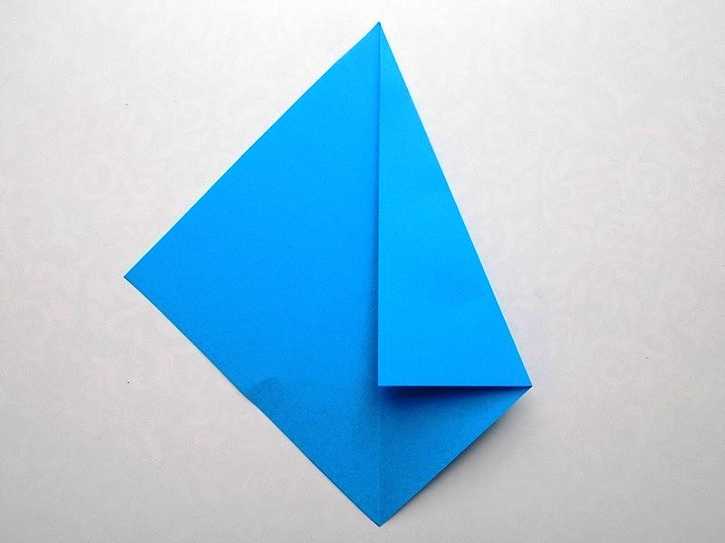
Это же нужно сделать и со второй стороной.
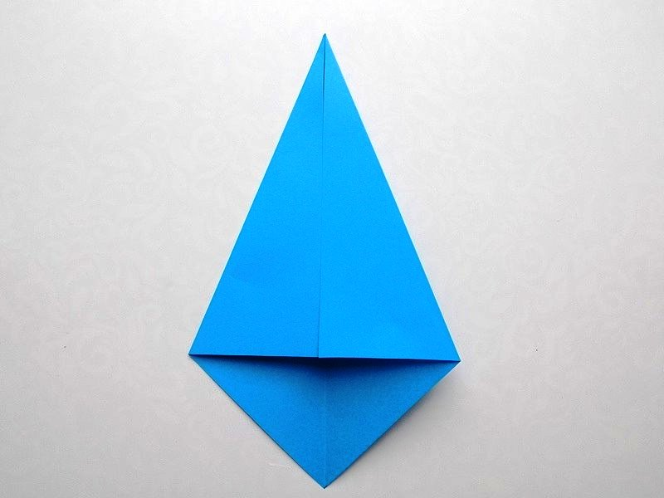
Нижний уголок в заготовке нужно загнуть вверх.
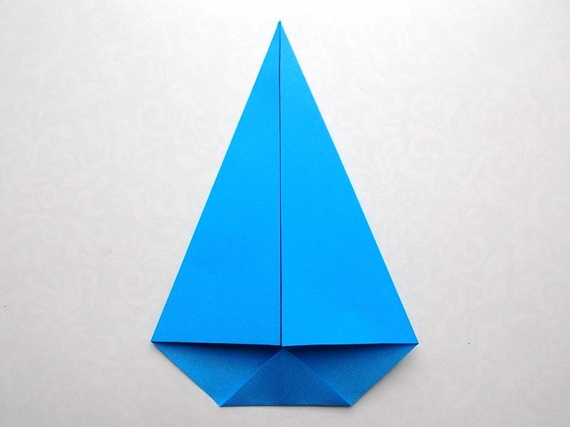
Далее будущую голову слона требуется согнуть следующим образом. Теперь на голове можно обнаружить уши и хобот.
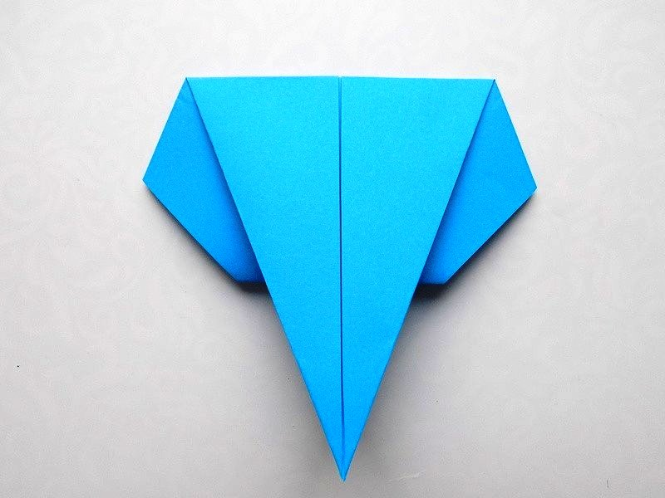
Верхние боковые уголки нужно загнуть назад.
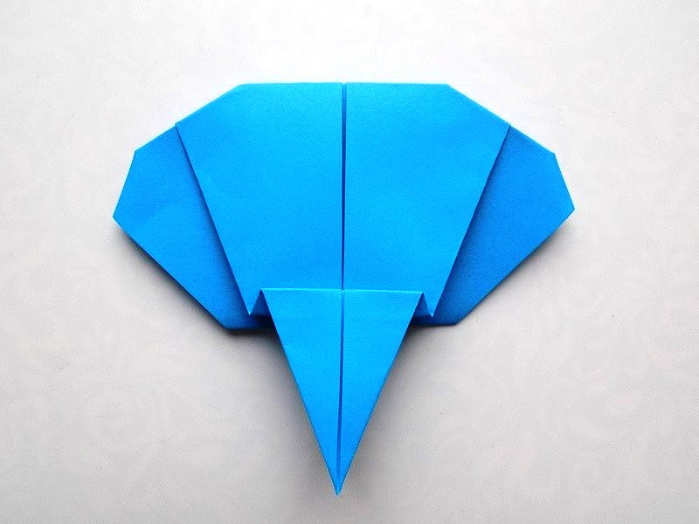
Также необходимо сделать складку на хоботе.
фото 9
На следующем этапе можно начать делать туловище. Нужно взять второй квадрат и сделать загиб на крае на 1 сантиметр.

После этого заготовку складывают пополам.

Далее его разворачивают и загибают правую сторону к средней линии сгиба.

Левый край нужно загнуть симметрично.

Ну и наконец, нужно соединить две детали вместе. Они выглядят с обратной стороны примерно так. Лучше воспользоваться клеем.
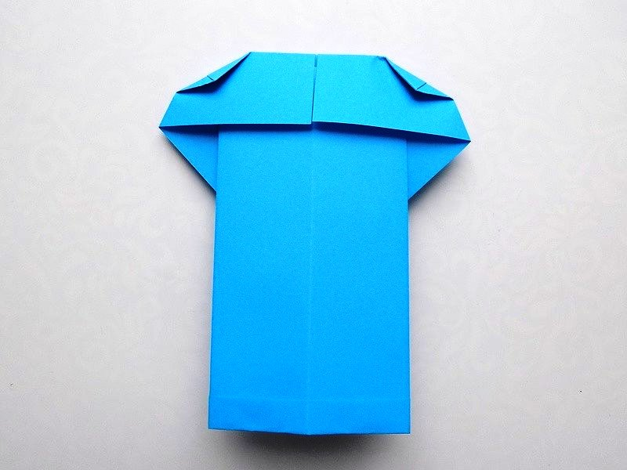фото 14
Так выглядит слон спереди.
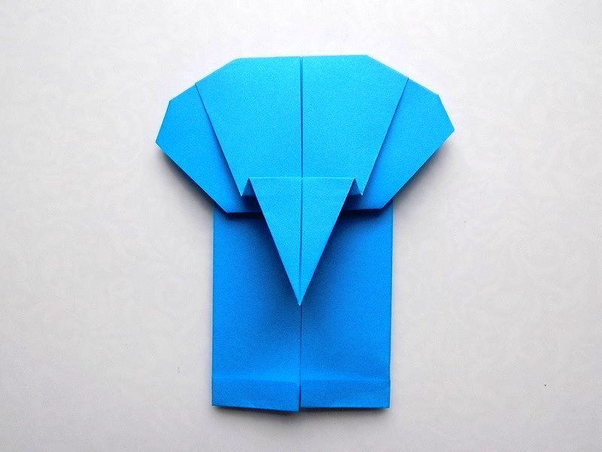
Оживить слоника получится, нарисовав ему глаза.
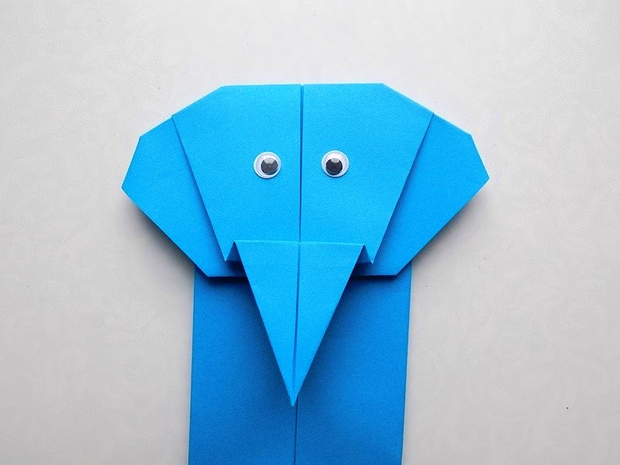
Поделка готова.
оригами из бумаги слон фото 17
Как вам такой слон из цветной бумаги?

